Отчёт о проведении в детском саду праздника «День знаний»
Цель проведения мероприятия: создание праздничной атмосферы, настроить детей на радость от общения друг с другом, на радость от совместной деятельности; активизация творческой активности детей. 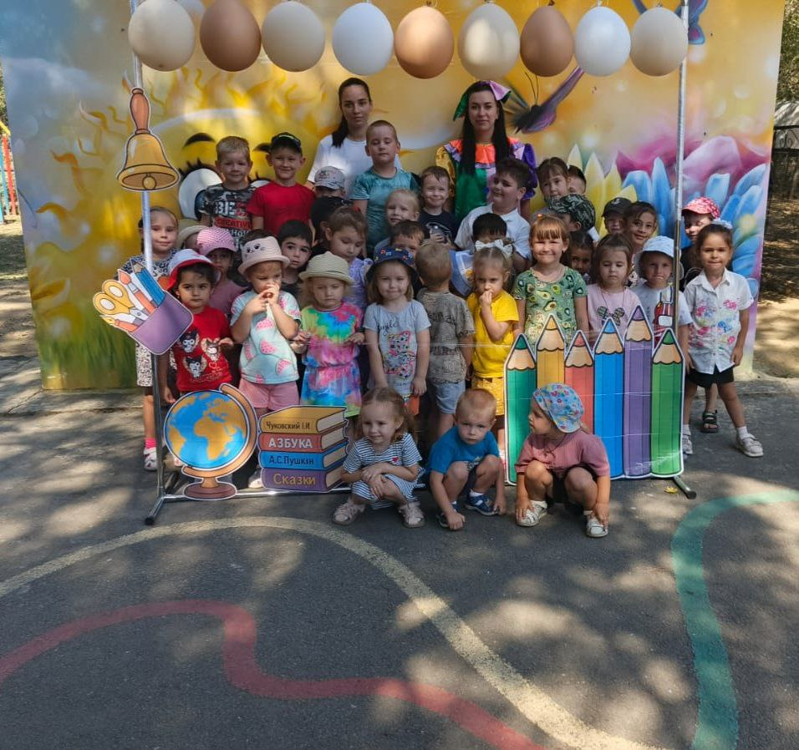
1 сентября День знаний – традиционный праздник школ России, но и дошкольники с радостью встречают учебный год, который сделает еще старше, здоровее и умнее маленьких ребятишек детского сада. В нашем детском саду 1 сентября состоялись праздничные мероприятия, посвященные « Дню знаний»
На праздник приходила Бяка-Забияка. Они вместе с ним играли и танцевали, путешествовали по стране знаний, чтобы узнать много нового и многому научиться.
Праздник 1 сентября всегда остаётся незабываемым, радостным и в тоже время волнующим. Хочется пожелать ребятам и педагогам, чтобы не только день 1 сентября был радостным, но и все дни, проведённые в детском саду.

